新 书 推 荐
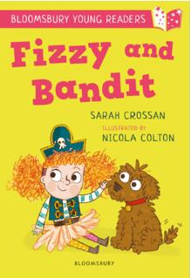
中文书名：《菲西与班迪特》
英文书名：FIZZY AND BANDIT
作 者：Sarah Crossan
出 版 社：Bloomsbury Publishing
代理公司：ANA/Yao Zhang
页 数：32页
出版时间：2020年9月
代理地区：中国大陆、台湾
审读资料：电子稿
类 型：儿童绘本/阶梯阅读

内容简介：

卡内基文学奖得主、现任爱尔兰儿童文学桂冠作家带来令人愉悦的新作！

来见见菲西吧，一个活泼可爱的小女孩，菲西想一只狗。

不是任何一只狗都行，菲西想要一只金色的狗，黑色的鼻子和非常卷曲的毛发。 她刚刚找到了她梦寐以求的小狗——班迪特。当班迪特出现在邻居的花园里时，菲西不顾一切地想要留住它！所以她现在要做的就是把班迪特藏起来，不让妈妈看见。即使那意味要把班迪特放进脏兮兮的洗衣篮里或者是滑溜溜的浴缸里！这本书由尼科拉·科尔顿（Nicola Colton）绘制全彩色插图，是帮助孩子们学习阅读的完美辅助。

《菲西与班迪特》 是Bloomsbury Young Reader系列的一部分，这是一套由朱莉娅·唐纳森、本·贝利·史密斯和珍妮·麦克拉克伦等著名作家共同创作的阶段阅读故事集，书中有华丽的彩色插图，帮助家长和儿童共同阅读的指导，以及一些与故事相关连的动手活动的奇思妙想。
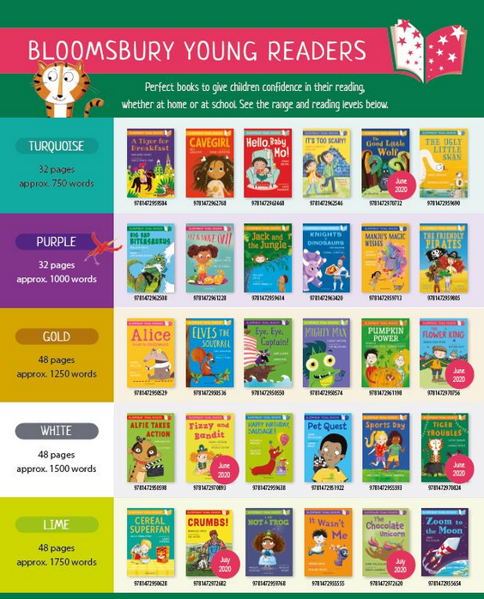
作者简介：
莎拉·克罗森（Sarah Crossan）曾旅居在都柏林、伦敦和纽约，现在住在英国的赫特福德郡。在剑桥大学接受英语和戏剧教师培训之前，她获得了哲学和文学学位。2016年，莎拉凭借小说《一》获得了卡内基奖章、青春文学奖、CBI年度图书奖和克利帕诗歌奖。她是目前的桂冠得主（爱尔兰儿童文学桂冠）。

内文插图：
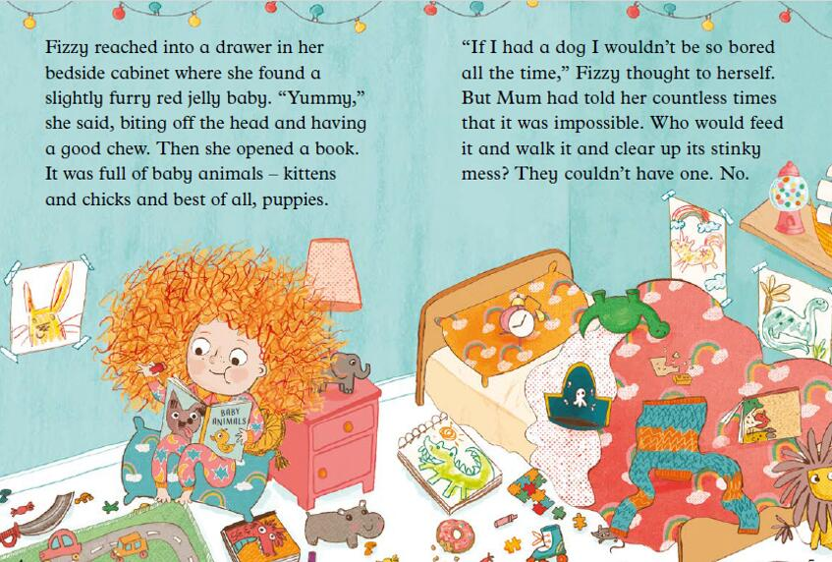

谢谢您的阅读！
请将回馈信息发送至：张瑶（Yao Zhang)
安德鲁﹒纳伯格联合国际有限公司北京代表处
北京市海淀区中关村大街甲59号中国人民大学文化大厦1705室, 邮编：100872
电话：010-82449325
传真：010-82504200
Email: Yao@nurnberg.com.cn
网址：www.nurnberg.com.cn
微博：http://weibo.com/nurnberg
豆瓣小站：http://site.douban.com/110577/
微信订阅号：ANABJ2002

